АВЕРС:Заведующая ДОУ

1. Установить программу АВЕРС:Заведующая ДОУ

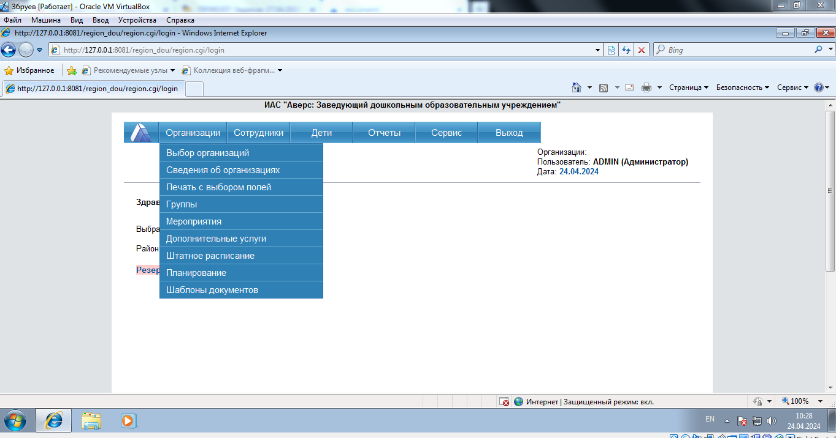

1. Познакомиться с [инструкцией](http://www.xn--80aejja5ch9a.xn--p1ai/kscms/uploads/prod_file/rukovodstvo-polzovatelya-dou-2.1._v5.pdf)

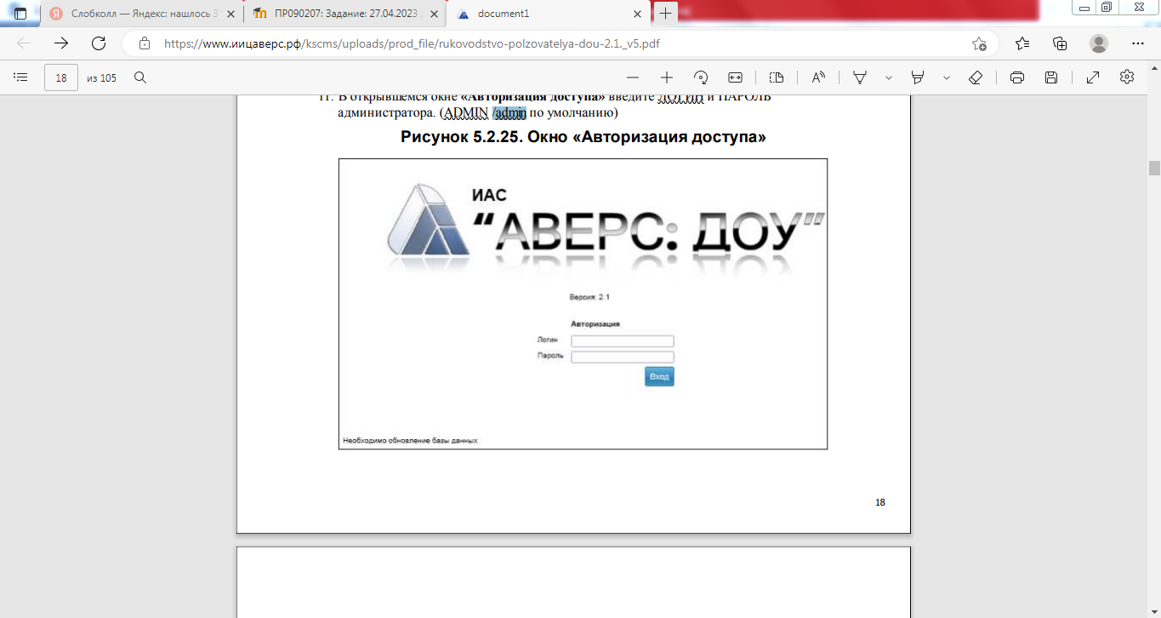

1. Следуя инструкции сделать 1 вход в программу локально.

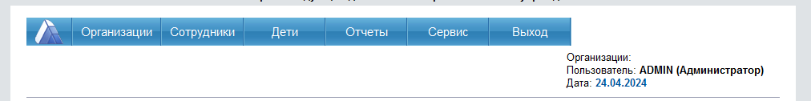

1. Настроить резервное копирование базы (каждую неделю)

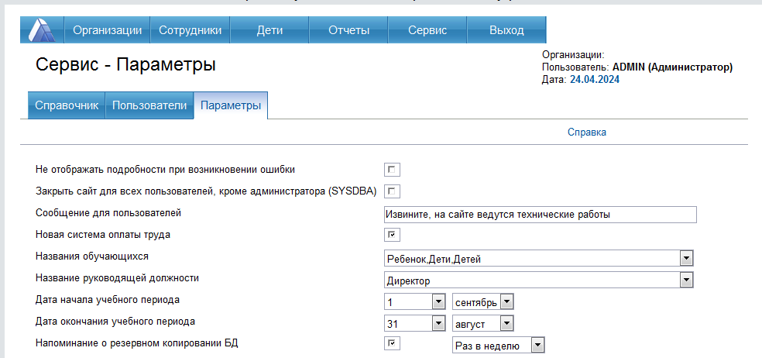

1. В программу добавить новое учреждение д/с "Родничок"

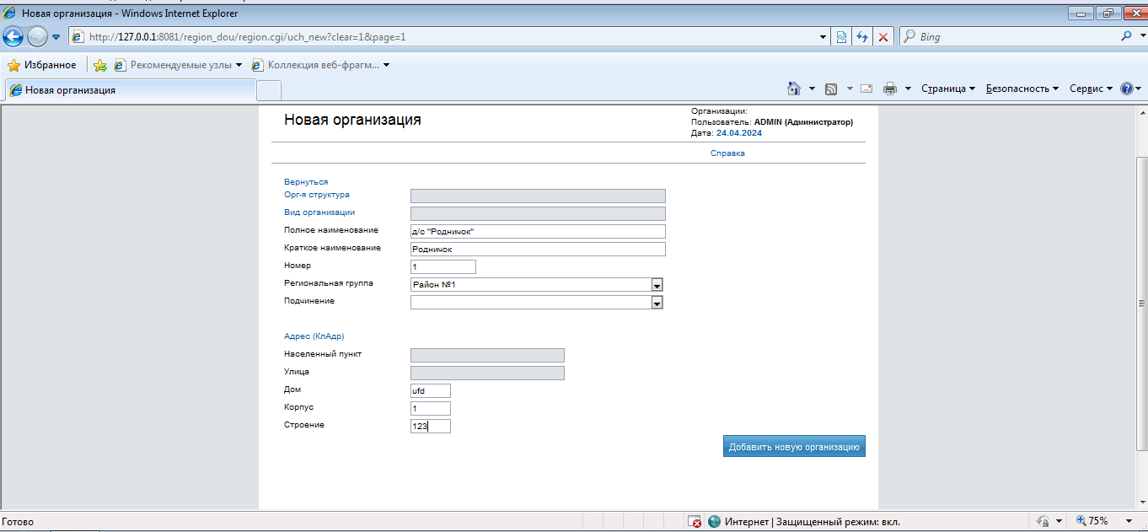

1. Создать пользователей (заведующая, воспитатель, медицинский работник, делопроизводитель)

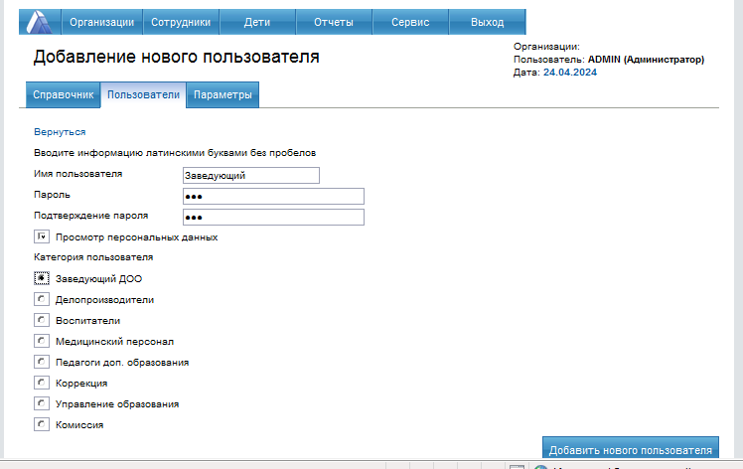

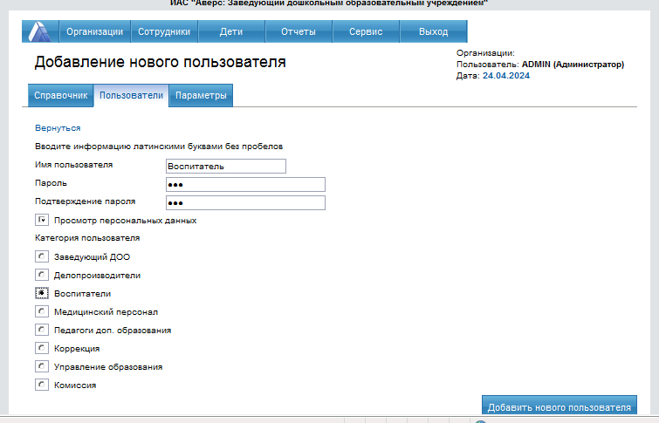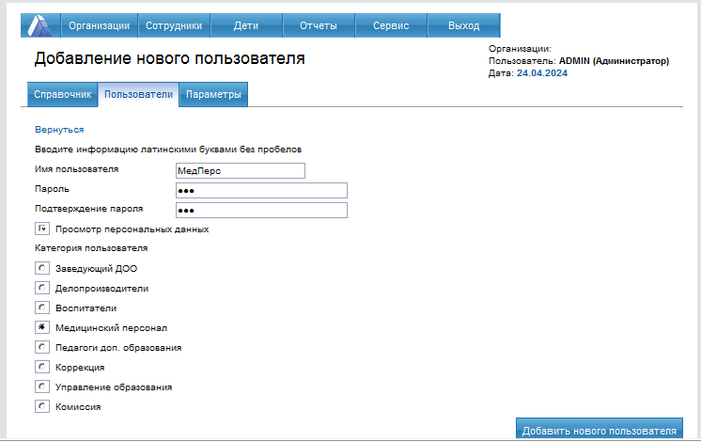

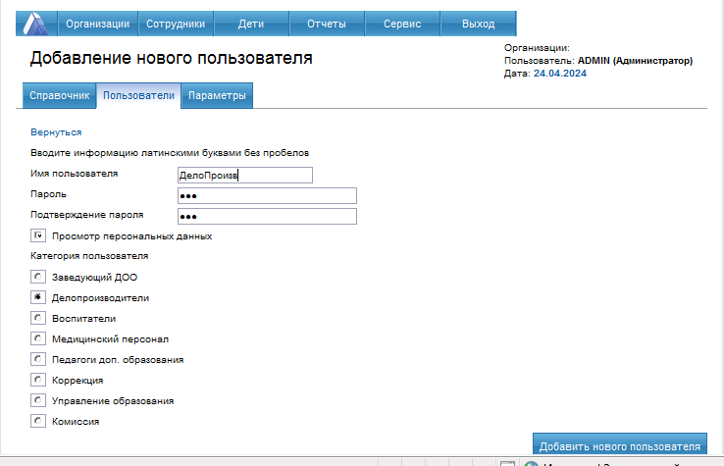

1. Настроить роли пользователей, согласно их функционалу

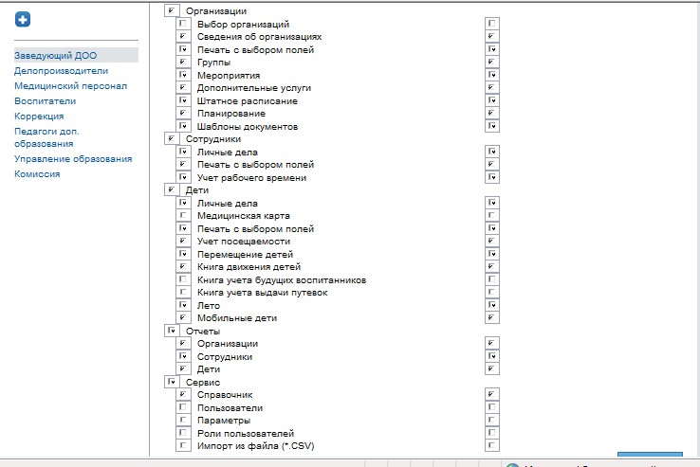

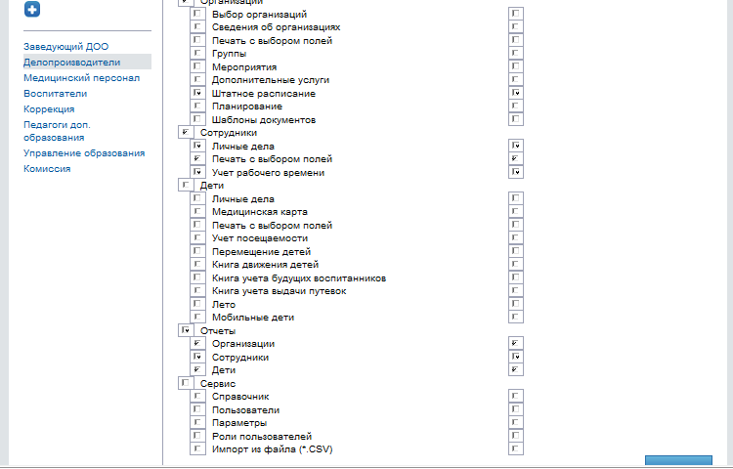

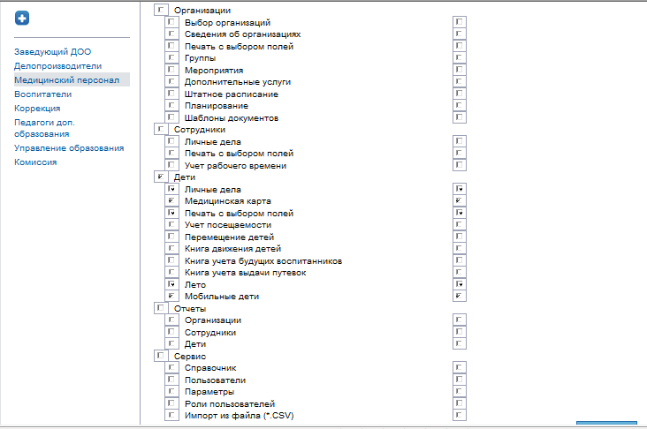

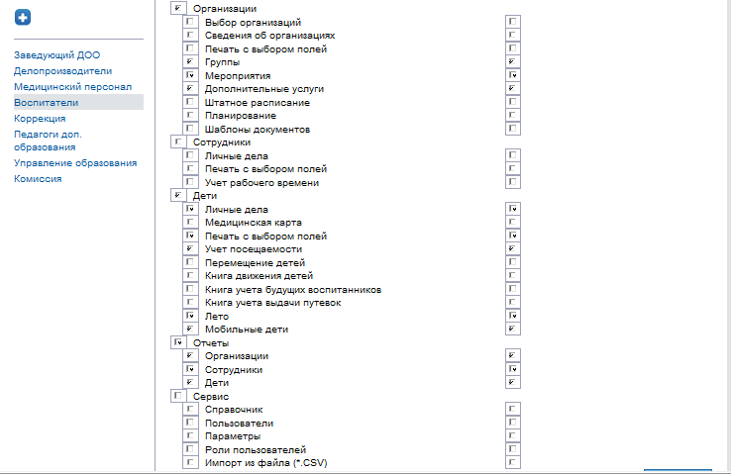

1. Создать 3 группы по 5 человек, заполнить личные дела.

